Pripremio: Tomislav Šegina

Uskrišenje sina udovice iz Naina
aktivnosti za različite grupe

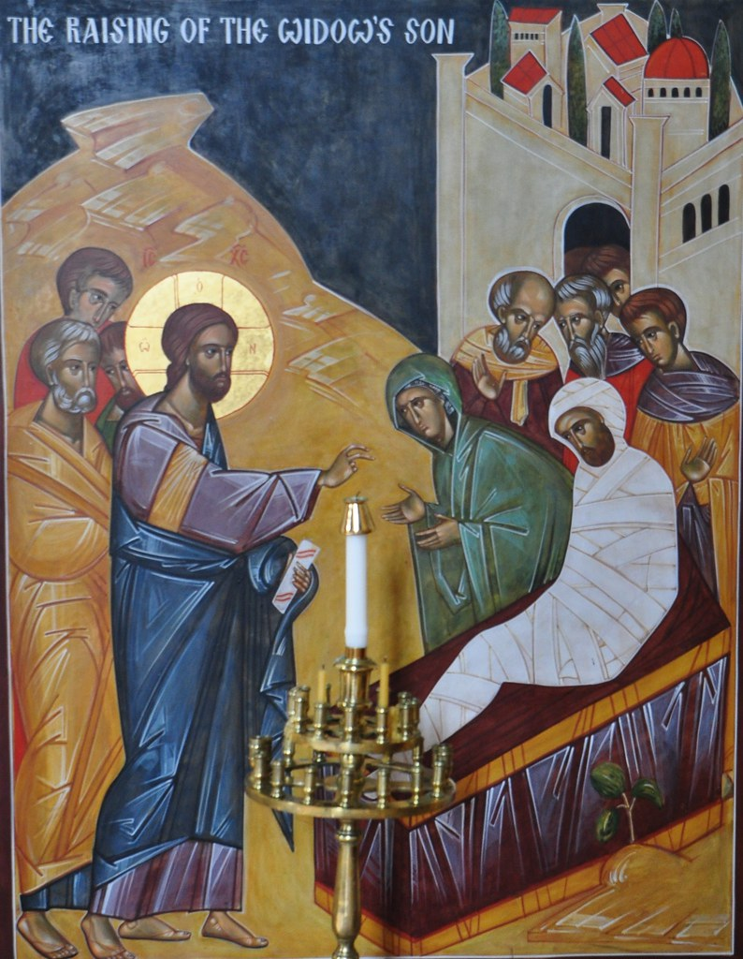
https://www.flickr.com/

Lk 7,11-17
U ono vrijeme: Isus se uputi u grad zvani Nain. Pratili ga njegovi učenici i silan svijet. Kad se približi gradskim vratima, gle, upravo su iznosili mrtvaca, sina jedinca u majke, majke udovice. Pratilo ju je mnogo naroda iz grada. Kad je Gospodin ugleda, sažali se nad njom i reče joj: „Ne plači!“ Pristupi zatim, dotače se nosila; nosioci stadoše, a on reče: „Mladiću, kažem ti, ustani!“ I mrtvac se podiže i progovori, a on ga dade njegovoj majci. Sve obuze strah te slavljahu Boga govoreći: „Prorok velik usta među nama! Pohodi Bog narod svoj!“ I proširi se taj glas o njemu po svoj Judeji i po svoj okolici.

Pojmovni rječnik

Nain, mjesto u Galileji, jugoistočno od Nazareta. Ime Nain dolazi od hebrejske riječi na'im što znači dražestan. Pored mjesta prolazio je važan put Via maris, a vodio je od Egipta na sjever i istok. I danas postoji selo koje se zove Nain, a u njegovoj blizini postoje ostatci nekadašnjeg gradića Naina.

Udovice su nakon muževe smrti neko vrijeme morale nositi udovičke haljine. Žena koja bi ostala bez djece imala je pravo na leviratski brak (brak s muževim bratom), ali se mogla vratiti i u roditeljsku kuću. Udovice su se mogle opet udati (osim za svećenike), ali to nije bilo često. Zbog toga što su bile ugrožene (osobito materijalno), briga o udovicama smatrala se moralnom i zakonskom dužnošću.

Egzegetske bilješke

a) Uskrišenje sina udovice iz Naina vlastito je Luki. Ovo očitovanje moći donosi Isusu kristološko priznanje, ali i pokazuje njegovu samilosnu brigu za majku koja je izgubila sina jedinca.

b) Smrt sina značila bi za majku udovicu da će ostati bez zaštite. Isus uskrišava mladića da bi pomogao ženi.

c) Jedino Luka spominje jedinca. To je bez sumnje prisjećaj na Ilijino čudo (1 Kr 17,17-24).

d) Jedini proroci kojima SZ pridaje uskrišenje jesu Ilija i Elizej.

e) Luka u svojim pripovjednim dijelovima Isusa preko 20 puta naziva Gospodin (Marko i Matej samo po jednom).

f) U Lukinu jeziku Judeja često znači svu židovsku zemlju te obuhvaća i Galileju gdje se nalazi Nain. Okolica može biti poganski kraj koji ju je okruživao.

Riječ teologa

Sam po sebi čin oživljavanja mrtvog čovjeka ne spada u područje svakidašnjih čudesa. Naprotiv, taj bi se događaj trebao smjestiti u područje onoga tko je istinski gospodar života i smrti. Jer samo gospodar života i smrti ima moć proizvesti takav značajan čin. Stoga bi se Isusa, koji je učinio to djelo, bez obzira što se o tome izravno ne govori, valjalo promatrati u kontekstu tih ovlasti. Sam čin nedvojbeno govori o tome tko je zapravo Isus.
Osim toga, veličina Isusova čina dolazi i s druge strane. Događaj u svezi s oživljavanjem sina jedinca govori svojom stupnjevitošću u prikazu o emocionalnom okviru koji je posve uočljiv. Ta se stupnjevitost odnosi na mrtvog čovjeka. Posrijedi je ponajprije mladić, zatim, jedinac, te konačno sin žene udovice. Tim trima stupnjevima ističe se s jedne strane velika tragedija koja se dogodila ženi udovici, a s druge se naglašava Isusov emocionalni stav prema ženi koja se našla u velikoj nevolji, jer je izgubila sve što je imala, a kao udovica nije imala više nikakve mogućnosti ponovno roditi dijete.
Isus se u susretu s tom tragedijom velikoga intenziteta sažalio nad ženom udovicom. Njegov čin nije bio motiviran željom da pokaže kako je upravo on gospodar života i smrti nego prvenstveno da pomogne ženi koja se nalazila u neizrecivoj boli. Bol i nevolja žene bili su povod Isusovu djelu, jer je on nije htio utješiti jeftinim riječima nego je želio svojim djelom pokazati solidarnost s njezinom boli. Zato se obraća ženi riječima suosjećanja najavljujući čudesni čin: „Ne plači!“ Kao da se Isus bio prenio u stanje u kojem će jednoga dana biti i njegova majka kad se on nađe na križu.
Isus je svoja čudesna djela redovito izvodio dodirom s osobom koju je liječio ili ozdravljao. Time je uspostavljao pokidanu komunikaciju s mrtvim mladićem. Međutim, u Isusovu se djelu događa i sudar života i smrti. S pobjedom života Isus pokazuje da je smrt u susretu s njime bez ikakve prilike. S druge pak strane, svojom zapovijeđu mladiću da ustane Isus zorno pokazuje kako se zapravo iz smrti ustaje na život. I sam će jednog dana, ali Božjom snagom, ustati iz groba na novi način egzistiranja.

Božo LUJIĆ, Tragovima biblijskih prostora i događaja. Biblijsko-teološki i povijesno-arheološki uvid i poruke, Zagreb, 2016., 336-337.

Motivacija

Kada prolazimo ulicama naših mjesta ponekad pregledavajući osmrtnice uočimo i neku koja pripada mladoj osobi ili djetetu. Pregledavajući portale također povremeno naletimo na vijest da je tragično preminula neka mlada osoba ili dijete.

Kakve osjećaje u nama pobuđuju takve vijesti? Izazivaju li te vijesti u nama neka pitanja? Koja? Utječu li ovakve situacije na našu vjeru? Imamo li se naviku pomoliti za dušu te osobe i njezinu obitelj?

Poticaji za promišljanje nad biblijskim tekstom

Kada ste se posljednji put sažalili nad nekom osobom i uputili joj Isusove riječi iz današnjeg evanđelja: „Ne plači“? Možete li opisati konkretnu situaciju?

Dok ste pristupali ožalošćenoj osobi jeste li imali neke strahove (npr. strah od negativne reakcije)?

Bojite li se ponekada pristupiti ožalošćenoj osobi i utješiti je?
Trudimo li se promatrati svijet oko sebe te poput Gospodina biti sposobni ugledati one kojima je naša pomoć potrebna? Okrećemo li glavu od onih koji su u potrebi?
Ostaje li naša pomoć ožalošćenim osobama samo na razini utjehe ili se kao i Isus trudimo riješiti problem koji je doveo do stanja žalosti?

Za roditelje

„Crkveni oci su oduvijek u tome gledali sliku same Crkve kao majke koja plače za svakim svojim izgubljenim djetetom. Samo Bog po njezinim molitvama može ponovno oživjeti zamrli život milosti Božje i one koji su po grijehu mrtvi za nj ponovno vratiti u život. U tome se može gledati i sudbina tolikih majki koje plaču nad sudbinom svoje djece koja su se iznevjerila Bogu. Mnoge pitaju: Što sam učinila pogrešno u odgoju svoga djeteta, pa se to dogodilo? Ni tu nema odgovora koji bi mogao zadovoljiti. Možda nije učinjeno ništa pogrješno, a ipak se dijete udaljilo od Boga i svoje vjere. Važnije od toga je čvrsta vjera da Bog i takve može vratiti na pravi put i ustrajna molitva da to i učini.“

Ivan DUGANDŽIĆ, U radosti naviještene Riječi, Zagreb, 2006., 123.

Imate li i Vi iskustvo da se Vaše dijete udaljilo od vjere?
Možete li navesti razloge zbog čega se to dogodilo?
Molite li se za svoju djecu?
Vjerujete li da Bog po Vašim molitvama može Vaše dijete vratiti na pravi put?
Je li Vam poznat primjer sv. Monike i njezine molitve za sina Augustina?

Za odgojitelje

„Mladiću, kažem ti, ustani!“

Poznajete li Vi mlade osobe za koje možemo ustvrditi da su moralno ili društveno „mrtve“? Što ih je dovelo u takvu situaciju? Kako reagiramo u takvim situacijama: osuđujemo li njih i njihove roditelje ili se ponekad sažalimo nad njima i njihovom sudbinom? Koja je reakcija češća? Imamo li snage pristupiti im i potaknuti ih da ustanu iz blata svojih grijeha? Možemo li im primjerom posvjedočiti da se isplati ustati nakon svakog pada?

„…a on ga dade njegovoj majci.“

Imate li iskustvo da ste uspjeli neku mladu osobu vratiti na pravi put, da ste je uspjeli vratiti roditeljima kada su oni već izgubili svaku nadu? Možete li opisati vlastito iskustvo?

Za krizmanike

„Pohodi Bog narod svoj!“

Ovo evanđelje svjedoči kako su ljudi u gradu Nainu bili uvjereni, zbog čuda koje je Isus učinio, da ih je pohodio sam Bog. Jedna izreka kaže: “Pazi kako živiš. Možda ćeš biti jedina Biblija koju će netko ikada pročitati!“
Vi ćete uskoro primiti krizmu, sakrament kršćanske zrelosti. Koje bi karakteristike trebao imati zreli kršćanin? Što se od njega očekuje? Možete li za sebe ustvrditi da posjedujete neke od tih karakteristika? Jeste li ikada učinili neko dobro djelo po kojem su ljudi mogli zaključiti da ih je preko Vas posjetio Bog? Možete li opisati svoje iskustvo?

Aktualizacija

„Samo dragi Bog nas je čuvao da kroz taj period prođemo neozlijeđeno. Tanjina su oca prebili, auto im zapalili, a njezina mama Ankica jedva je trudna nekako dopuzala do bolnice. Rodila je Tanju dva mjeseca prerano te je malena bila u inkubatoru. Pri porođaju je težila tek 1080 grama, ali bila je borac i imala volje za život. Njezina mama više nije mogla doći do bolnice te je na krizni telefon zvala doktoricu Bosanac i ispitivala kako je malena - prebire Damira po sjećanjima. Uz tek rođene bebe, u vukovarskoj je bolnici bilo puno ljudi jer su svi mislili da su tamo sigurni i da ih nitko neće dirati. No iz dana u dan bilo je sve gore.
Oko 10 sati iz bolnice smo izašle s tri bebe koje su bile bez majki. Ja sam nosila Tanju. Bilo je hladno, pripremili su nam pet autobusa, no krenuli smo tek u 14 sati. Takve gužve neće biti ni na sudnji dan. Natrpali smo se u autobuse pune straha, a sestra Mirka i ja nismo imale gdje sjesti. Srce mi se stezalo kad sam vidjela da iza nas ostaje spaljena zemlja, razrušeni grad i mrtvi koji leže na cestama. Tanju sam držala na rukama, a s nama su u autobusu bili vozač i srpski specijalac – pripovijeda Damira.
Nakon podulje vožnje stali su u Mitrovici i dobili sendviče. Časne su s Tanjom i bebama ostale u autobusu, u kojemu im je vozač ostavio grijanje i donio deke. Sljedećeg dana podijelili su im slaninu i kruh, uvjeravajući ljude da su ih upravo oni spasili.
Krenuli smo prema Bjeljini gdje su nas trebali čekati naši, hrvatski autobusi. No sve dok nismo bili u njima nismo se osjećali sigurno. Kad smo stali u Bjeljini, dobri ljudi donosili su nam jelo, juhu i mlijeko kojim sam nahranila Tanju. Kako nisam imala termosicu, grijala sam ga u bočici među svojim dlanovima. Čak sam u jedan kafić išla moliti šalicu čaja da ga mogu dati djetetu, ali bio je toliko sladak da je Tanja dobila proljev te joj je sve probilo kroz bodi i štramplice. Nisam imala vlažne maramice, nisam imala rezervnu odjeću da je presvučem, te smo to sve sredili kad smo stigli u Đakovo – govori časna.
Djeca su, kaže, u Đakovu cijepljena i premotana te su nastavili put Đurđevca. Tamo je sa sestrom Mirkom i Tanjom na rukama pozvala taksi koji ih je odvezao u zagrebačku Klaićevu bolnicu. Nakon toliko dugog puta i neizvjesnosti Tanju sam sa svim papirima predala liječnicima koji su znali da dolazimo. Ispunila sam obećanje koje sam prije pada grada dala dr. Bosanac da ću Tanju spasiti pod cijenu svojeg života - kaže Damira.
Anka Šimić je Tanju zadnji put vidjela 19. kolovoza 1991. U selu je počela pucnjava, a Tanjin otac Danilo krenuo je u pomoć suborcima. Četnici su ga opet uhvatili i pretukli, a od sigurnog ubojstva spasio ga je Srbin iz sela koji ga je odvukao u jednu kuću i rekao mu da bježi. Do Anke je stigla vijest da joj je muž ubijen te da i ona mora bježati. Uzela je samo ono nužno te sa sinom sjela u autobus koji je žene i djecu odvozio iz sela. Preko noći su Anka i njezin sin postali prognanici. Prvo su došli u Nijemce, pa u Zagreb, a nakon toga u Delnice. Anka nije imala saznanja kako joj je kći i kakva je sudbina čeka.
Početkom listopada preko radio veze dobijem nekog liječnika bolnice te mi kaže mi da je Tanja živa i da se brinu za nju. To me je malo umirilo. Nekoliko dana poslije u Delnicama se pojavi moj muž, živ i zdrav. Bilo mi je kao da je uskrsnuo iz mrtvih. Jedva se izvukao iz obruča oko Iloka. A onda je pao Vukovar. Na televiziji smo gledali kolone izbjeglica koje idu iz grada. Oči sam izgubila da vidim nosi li netko neki mali smotuljak, moju Tanju. Ništa. Napustila me je i posljednja nada. Danima nikakvih vijesti o ljudima iz Vukovara - priča dalje Anka pokazujući razne isječke iz novina koje je godinama sakupljala kao dokument svoje sudbine i sudbine svoje kćeri.
Bio je prosinac kad je na radiju slušala emisiju o ranjenom djetinjstvu i išao je prilog iz Klaićeve bolnice. Čula je nekoga da govori: 'Najdraže mi je kad dođem na posao i kad mi se nasmije malena prognanica, siroče bez roditelja iz vukovarske bolnice, Tanja Šimić'. I Anka se skamenila. Svi oko nje vrištali su od sreće, a te riječi liječnika zapamtila je za cijeli život. I danas su joj kao jučer izgovorene. Te je riječi izgovorio dr. Željko Cvetko. Već idući dan u naručju je držala Tanju.“

www.24sata.hr/news/tanju-sam-cuvala-u-inkubatoru-a-onda-iznijela-iz-vukovara-499539

1. Što je s. Damira učinila za Anku Šimić?
2. Zašto je to učinila?
3. Je li zbog svojeg dobrog djela s. Damira mogla imati neugodnosti? Kakve?
4. Da ste na mjestu Anke Šimić, koje bi mjesto u Vašem životu zauzela s. Damira?
5. Mogu li ovakvi događaji utjecati na ljudsku vjeru? Kako?

Literatura

Anton GRABNER-HAIDER (ur.), Praktični biblijski leksikon, Zagreb, 1997.
Biblijski leksikon, Zagreb, 1996.
Božo LUJIĆ, Tragovima biblijskih prostora i događaja. Biblijsko-teološki i povijesno-arheološki uvid i poruke, Zagreb, 2016.
Ivan DUGANDŽIĆ, U radosti naviještene Riječi, Zagreb, 2006.
Nedjeljni i blagdanski misal za narod. Godina ABC, Zagreb, 2002.
Novi zavjet s uvodima i bilješkama Ekumenskog prijevoda Biblije, Zagreb, 1992.
Pat ALEXANDER / David ALEXANDER (ur.), Enciklopedijski biblijski priručnik, Zagreb, 2011.
www.24sata.hr/news/tanju-sam-cuvala-u-inkubatoru-a-onda-iznijela-iz-vukovara-499539

